**DTL Assignment : Linux Commands**

**Name : Himanshu Kamdi**

**MIS No. : 112103067**

**Batch : Div 1 S4**

**Commands**

1. **Pwd**



1. **Cd**



1. **Ls**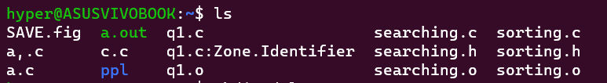
2. **Cat**

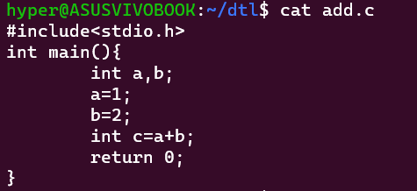

1. **Cp**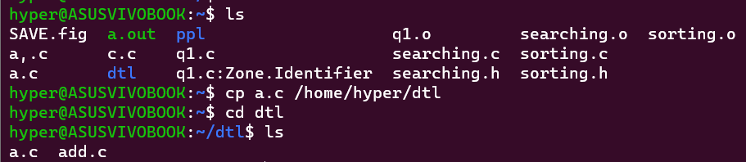
2. **Mv**

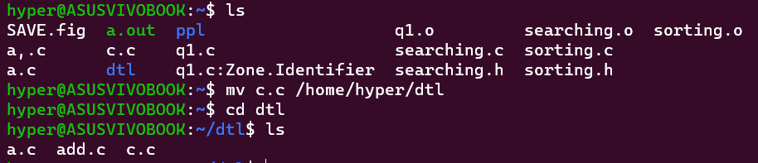

1. **Mkdir**



1. **Rmdir**

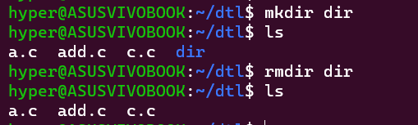

1. **Touch**

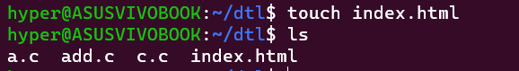

1. **Find**



1. **Grep**

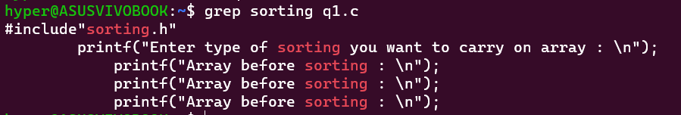

1. **Df**

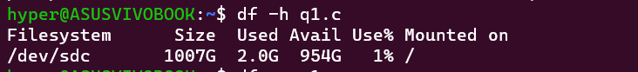

1. **Du**



1. **head**

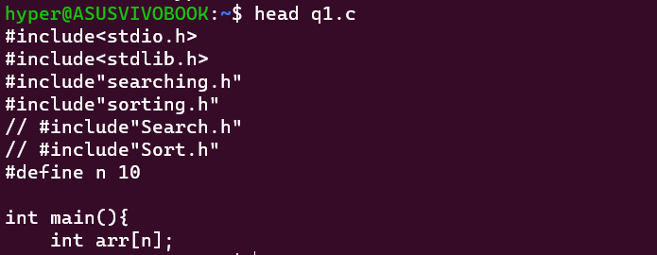

1. **tail**

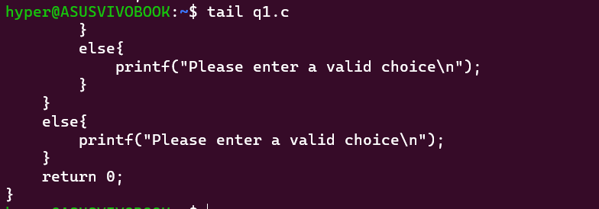

1. **Diff**

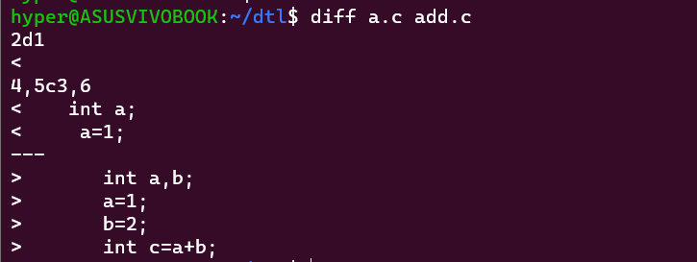

1. **tar**

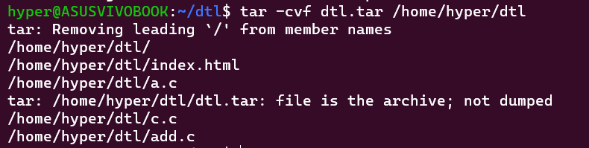

1. **Chown**



1. **PS**

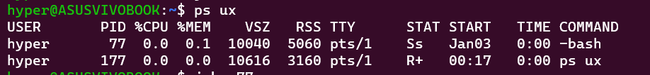

1. **Kill**

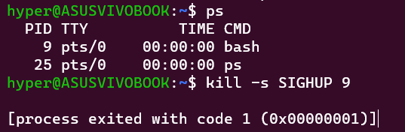

1. **Chmod**

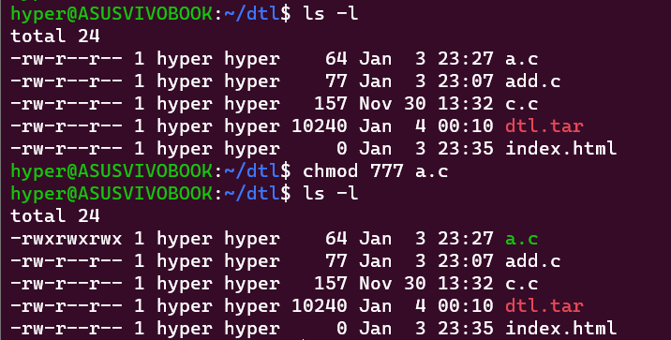

1. **Sudo**



1. **Ping**

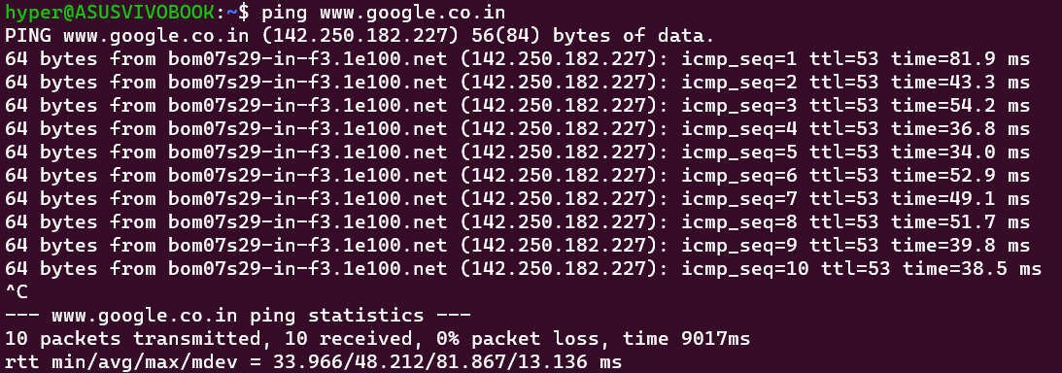

1. **Wget**

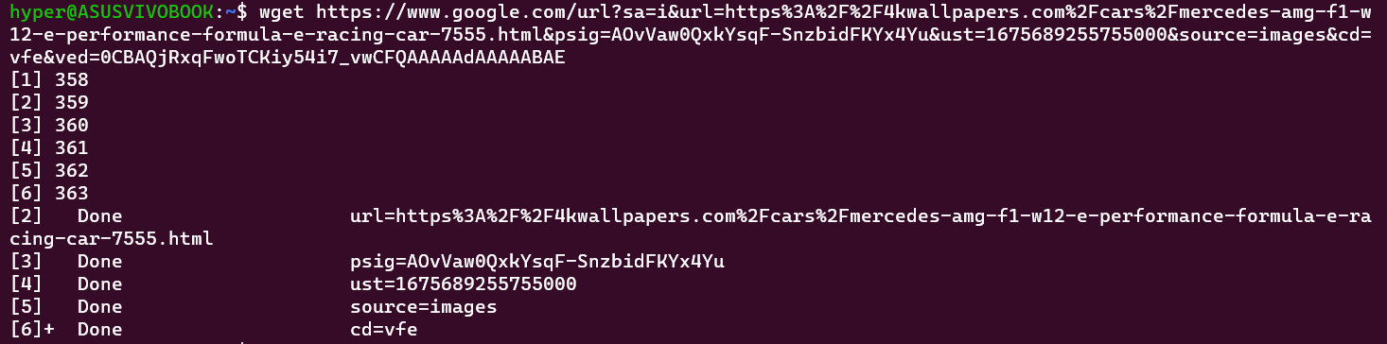

1. **Uname**

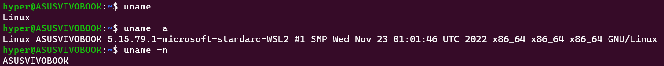

1. **Top**

1. **History**

1. **Man**

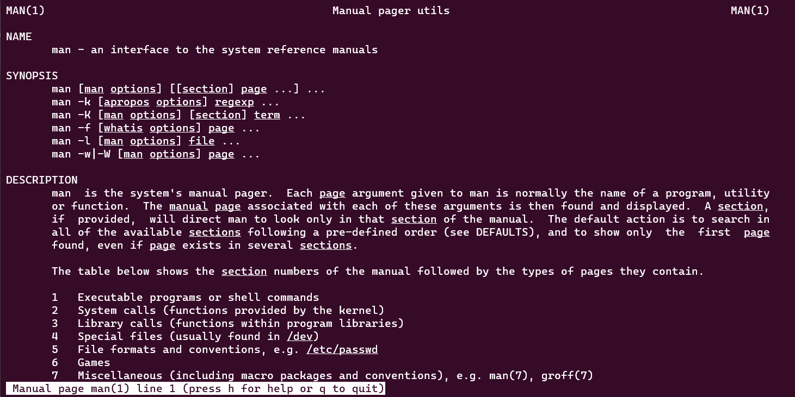

1. **Echo**

1. **Zip**



1. **Unzip**



1. **Hostname**

1. **Useradd**

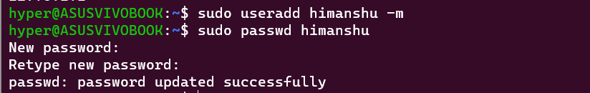

1. **Userdel**



1. **Apt-get**

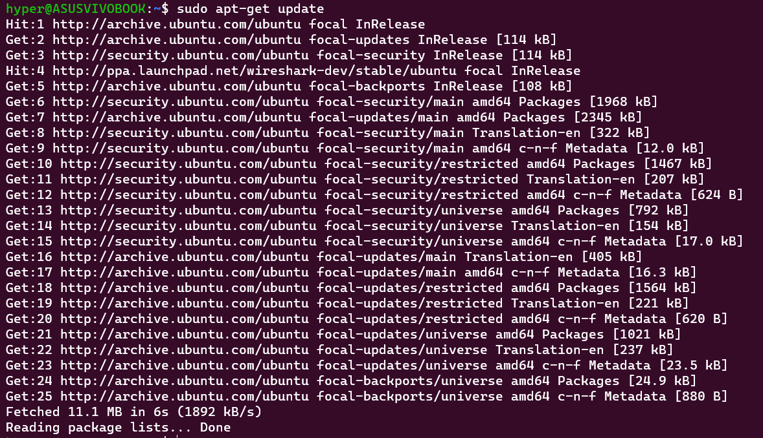

1. **Vi**



1. **Free**



1. **Whoami**



1. **Su**

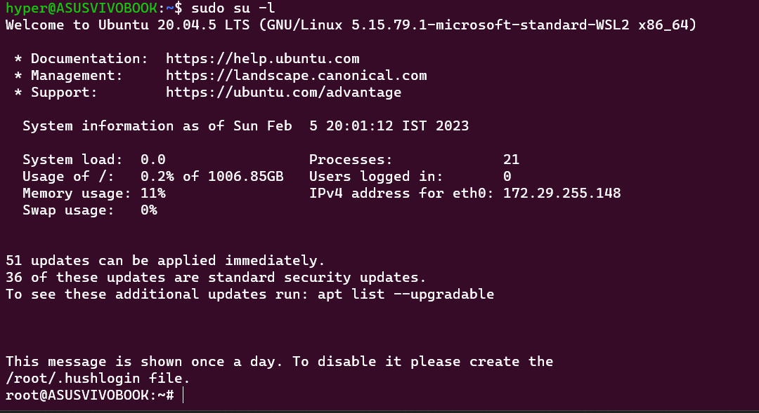

1. **Exit**

